个人简历

细心从每一个小细节开始。

Personal resume

基本信息

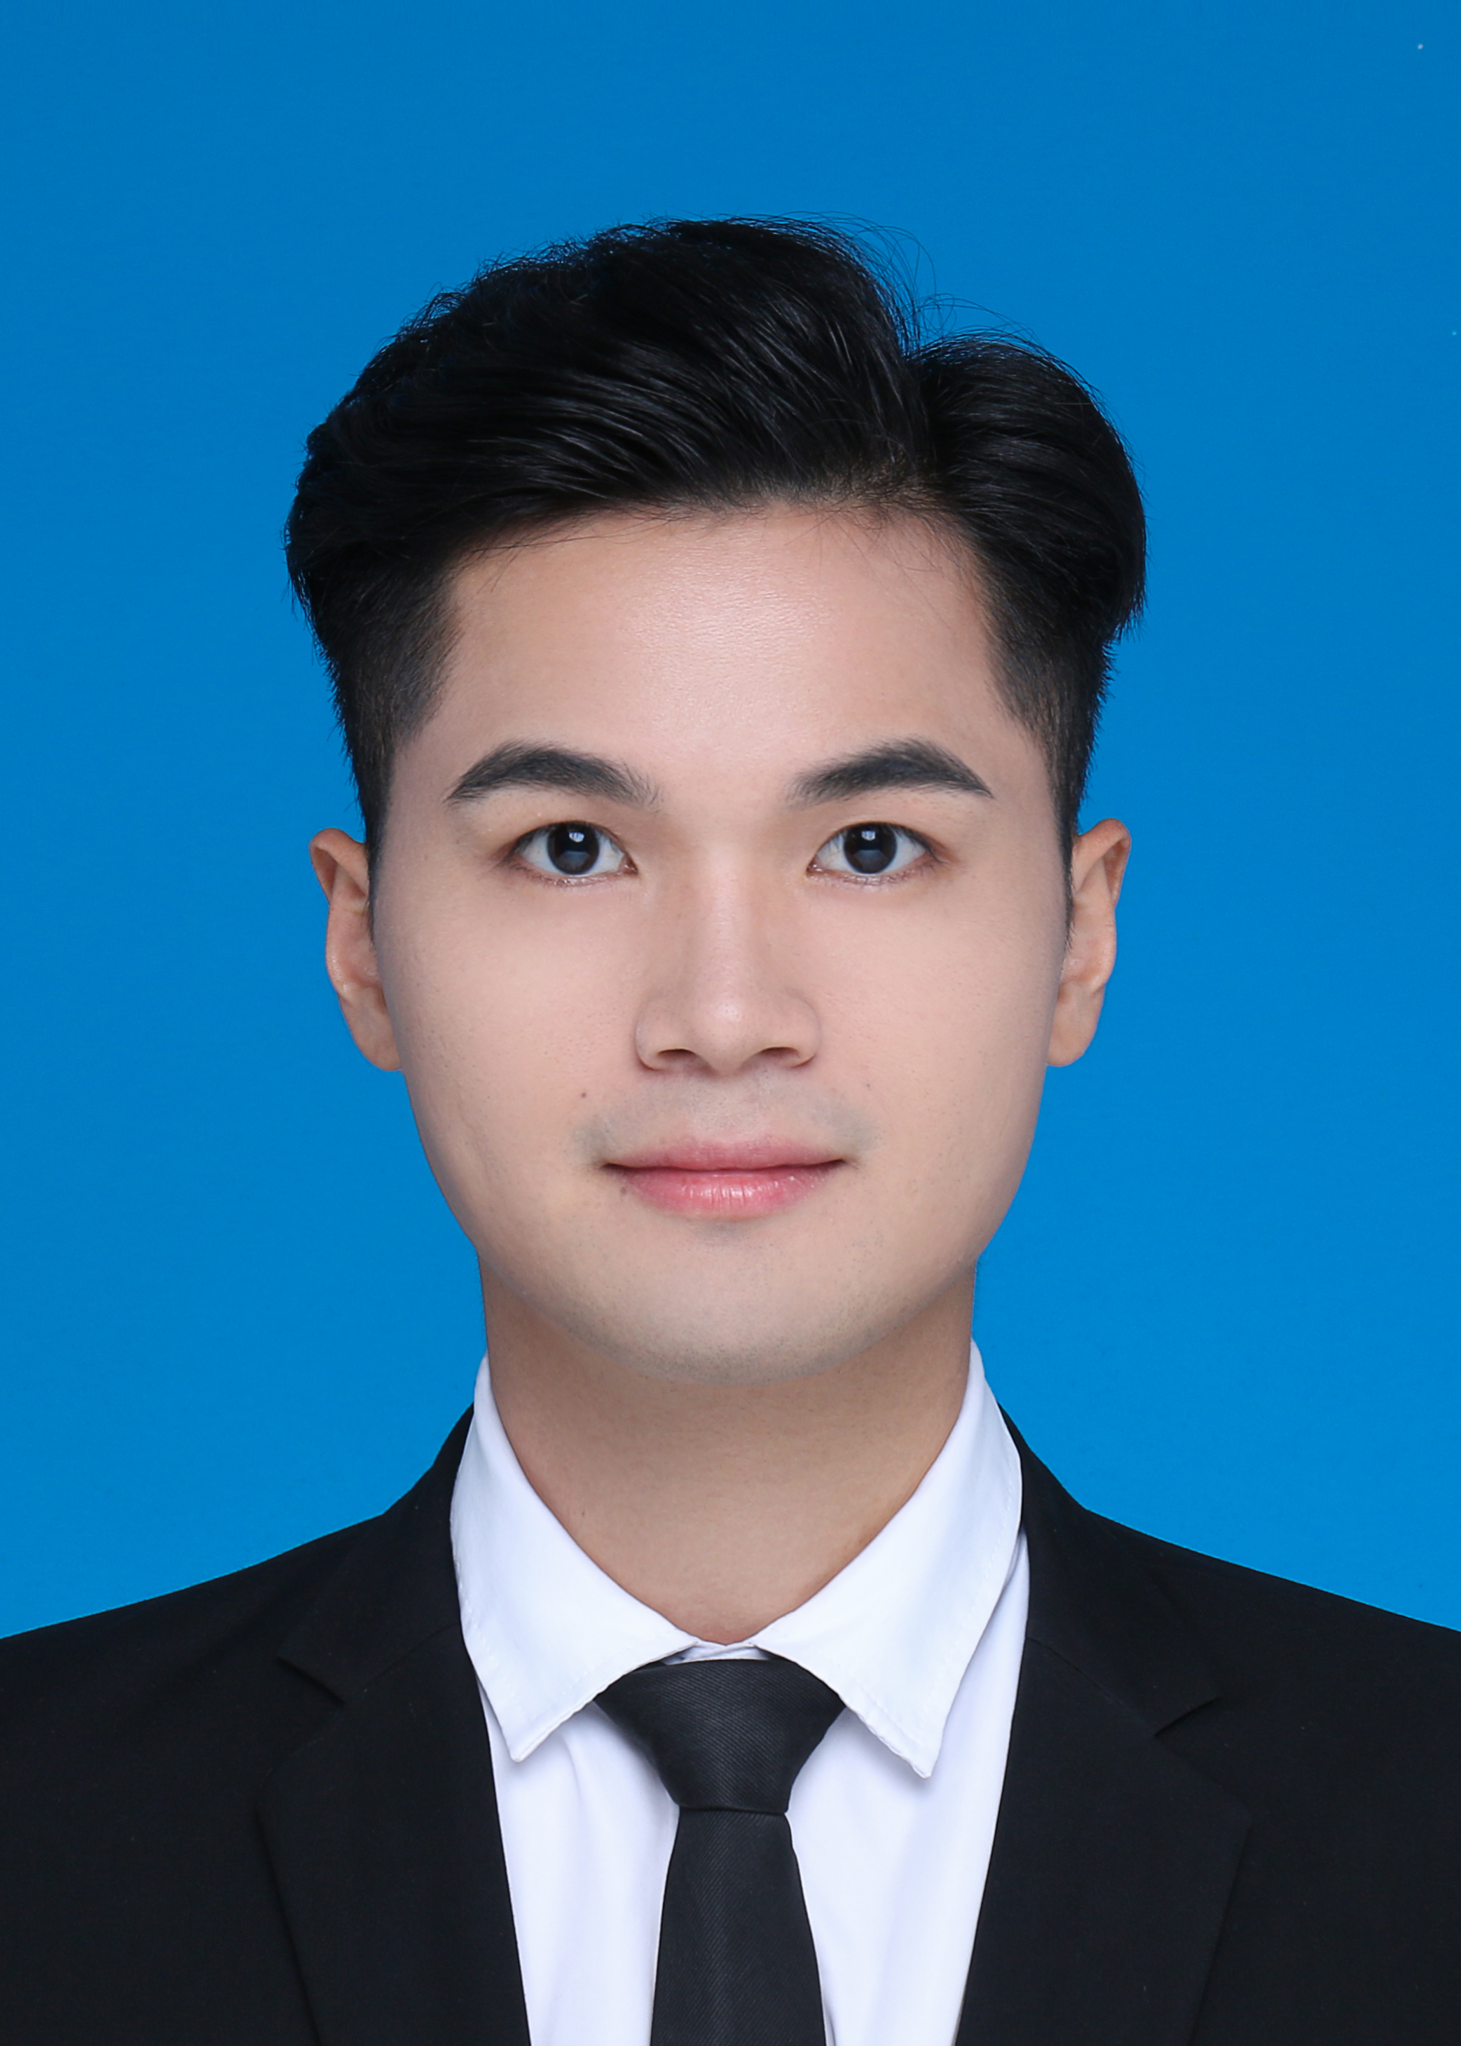

姓 名 ：刘华辉

民 族 ：汉

电 话 ：18878710237

邮 箱：1047989167@qq.com

住 址：深圳市龙岗区坪地镇

出生年月：1992.3.17

身 高：175cm

政治面貌：共青团员

毕业院校 ：广西大学

学 历 ：硕士研究生

教育背景

2014.09-2018.06 上海理工大学 机械设计制造及其自动化（本科）

主修课程：

机械设计、机械制造、机械制图、大学物理、理论力学、材料力学、电工电子技术、大学英语、单片机技术

2018.09-至今 广西大学 机械电子（研究生）

主修课程：

数值分析、现代控制理论、测试信号分析与处理、机器人技术、软件工程、程序设计方法、机械动力学与动态分析、机电伺服控制原理

* 参加广西大学研究生新生篮球杯赛，作为主力球员分别代表班级、学院获得研究生组杯赛冠军
* 参加广西大学研究生新生联欢晚会

2009.03-2011.06 广州五百丁信息科技有限公司 校园大使主席

* 目标带领自己的团队，辅助五百丁公司完成在各高校的“伏龙计划”，向全球顶尖的AXA金融公司推送实习生资源。
* 整体运营前期开展了相关的线上线下宣传活动，中期为进行咨询的人员提供讲解。后期进行了项目的维护阶段，保证了整个项目的完整性。

校园经历

2018.11-2020.08 广西安博特智能科技有限公司 机器人算法工程师

* 多关节工业机器人核心关键技术研发及产业化（广西区重大专项）

**项目介绍：**该项目由广西大学牵头，广西机械工业研究院、桂林电子科技大学、广西安博特智能科技有限公司、深圳万讯自控股份有限公司联合研发，研究工作主要分为三大部分（机器人核心关键技术及其部件研究、机器人整机集成与测试研究、产业化示范应用研究）

**参与工作：**主要负责机器人精度分析及标定算法研究。1.使用激光跟踪仪对工业机器人的运动学参数标定，运用最小二乘法辨识机器人误差参数，采用两步误差补偿法对机器人参数补偿，机器人的绝对定位精度提高90%以上，已达到机器人焊接、视觉应用等对机器人精度的要求。2.基于国家检测标准，通过对美国自动精密工程公司（API）的高精度激光跟踪仪的二次开发，同步机器人的运动控制系统，实现机器人标定过程中建模、测量、辨识、补偿的自动化。

* 基于立体视觉的机器人焊接示教及应用研究

**项目介绍：**该项目以焊接应用为依托工程，采用双目相机对三维物体进行立体匹配，获取物体的位姿信息，再现机器人工作范围内的路径运动，实现视觉示教。

**参与工作：**1.采用海康威视工业相机构成一个整体，设计相机外壳；2.基于MATLAB的相机标定功能，实现对双目相机内、外参数辨识；3.手持视觉示教装置标定算法研究，其装置上的黑白标定板到手持示教装置末端的平移向量采用最小二乘法实现坐标系转换。

科研项目

技能证书

待人真诚、谦虚稳重、做事认真负责，勇于挑战自我；有较强组织能力，较好团队协作精神，具备较强的学习能力，相信自己能很快融入单位，为其创造价值；自信、乐观，在任何时候都不会放弃希望和理想，愿意为理想付出辛勤努力。

自我评价

* 使用CAD、solidworks等制图软件。
* 使用MATLAB数学仿真软件进行算法仿真以及绘图。
* 使用C++编程软件对激光跟踪仪自带API函数进行二次开发。
* 熟练Work、ppt、Excel等办公软件
* 大学英语四级，大学英语六级，良好的听说阅读能力，快速浏览英语专业文件及书籍
* 普通话二级乙等

专业技能

技能证书